Poniedziałek 20.04.2020

Temat: Ż jak żaba

* Zabawa z rymowanką.

Dzieci uczą się rymowanki z pomocą rodzica. Potem mówią ją ze złością, strachem, smutkiem i radością.

O przyrodę dbamy!

Nie łamiemy,

nie niszczymy

i nic nie deptamy!

* Ćwiczenia poranne

Improwizacja ruchowa przy muzyce

Śpiewające Brzdące - Nasza planeta - Piosenki dla dzieci

<https://www.youtube.com/watch?v=1MZovZPTP7I>

Dzieci, wsłuchując się w rytm muzyki i wczuwając się w jej nastrój, wymyślają dowolne ruchy i figury taneczne.

* Oglądanie filmu o żabach **.** Żaby- film edukacyjny dla dzieci

<https://www.youtube.com/watch?v=gfKhRnQu-PU>

( w filmiku jest błąd najpierw kijankom wyrastają tylnie nogi, a później przednie)

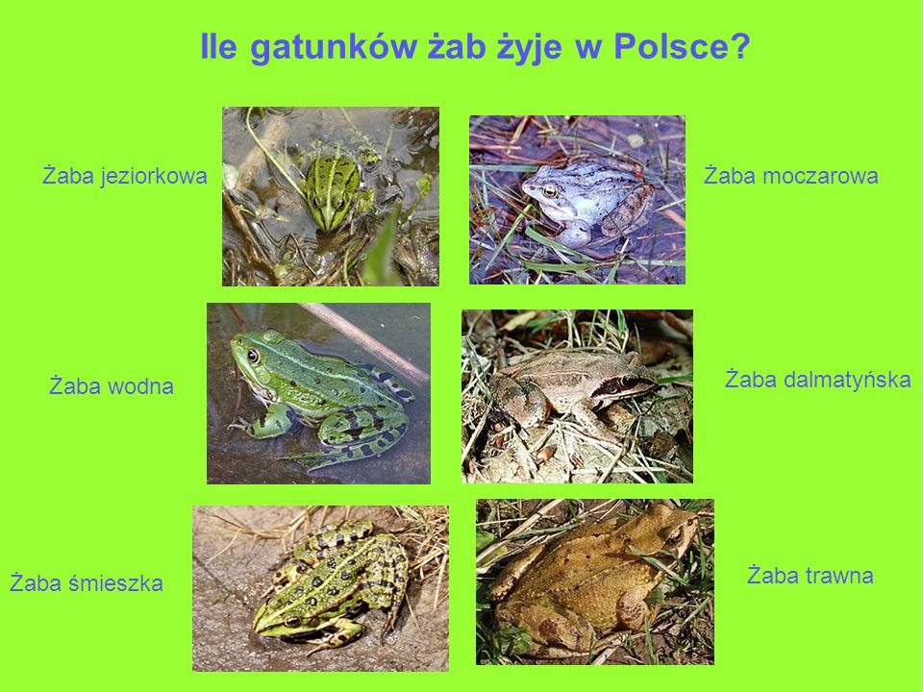

* Słuchanie ciekawostek na ich temat.

Żaby to rodzina płazów bezogonowych. W Polsce spotykamy: żaby jeziorkowe, żaby wodne, żaby śmieszki, żaby moczarowe, żaby dalmatyńskie, żaby trawne.

Mają długi język, którym łowią pożywienie. Charakterystycznym elementem ich budowy są też wydłużone tylne kończyny przystosowane do wykonywania skoków.

Lubią wygrzewać się na słońcu, częściowo zanurzone w wodzie lub będąc na słonecznym brzegu. Gdy jest im gorąco – kąpią się.

Jedzą owady (osy, muchy, mrówki...), pająki, małe ryby, ślimaki...

Chętnie jedzą je jeże, dużo mniej chętnie – bociany (w czasie karmienia młodych zdarza im się łapać żaby).

* . Analiza i synteza słuchowa słowa żaba.

Dzielenie słowa żaba na sylaby

ża-ba

Dzielenie słowa żaba na na głoski.

ż-a-b-a

* Co słyszycie na początku słowa żaba?
* Podawanie przykładów słów rozpoczynających się głoską ż (żyrafa, żurek, żyrandol...), mających ją w środku (kożuch, mrożonki, bażant...).

(Występująca na końcu słów głoska ż brzmi często jak głoska sz).

* Z ilu głosek składa się słowo żaba?
* Określanie rodzaju głoski ż.

1. Wypowiadanie głoski ż długo: żżżyyyy...
2. Wypowiadanie głoski ż krótko: ż, ż, ż, ż, ż...
3. Co możecie powiedzieć o tej głosce? (Jest to spółgłoska i oznaczamy ją na niebiesko).

* Budowanie modelu słowa żaba.

a

b

a

ż

* .Podawanie przykładów imion rozpoczynających się głoską ż (Żaneta, Żelisław...).

* Pokaz litery **ż**: małej i wielkiej, drukowanej i pisanej.

(Nauczyciel wyjaśnia, że jest jeszcze inny zapis głoski ż – dwuznak **rz**)

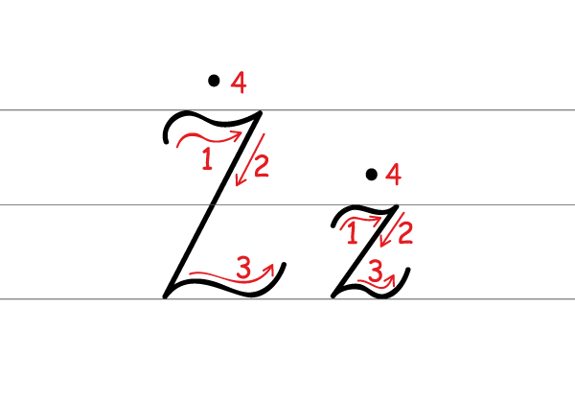

* Uzupełnianie luk w wyrazach literą **ż**; odczytanie otrzymanych wyrazów.

**…uk wa…ka aba...ur gara…e je…yny le…ak mał…e no…e pla…a twaro...ek**

* Karta pracy, cz. 4, s. 3.

Liczenie oczek na każdej kostce. Łączenie kostek z odpowiednimi cyframi. Wykonywanie ob­liczeń na palcach. Łączenie działań z odpowiednimi wynikami. Kończenie rysowania drzewka według wzoru.

* Karty pracy, cz. 4, s. 4, 5, 6, 7.

1. Dzielenie nazw obrazków na głoski. Rysowanie pod obrazkami odpowiedniej liczby okienek. Czytanie połączeń litery **ż** z poznanymi literami.
2. Określanie, co dzieje się na obrazku. Czytanie tekstu.
3. Czytanie wyrazów. Liczenie w nich liter, zaznaczanie ich liczby według wzoru. Czytanie wyrazów powstałych z połączenia sylab. Czytanie tekstu.
4. Pisanie liter **ż**, **Ż** po śladzie, a potem – samodzielnie.
5. 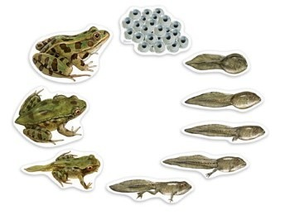

* Zycie żaby <https://www.youtube.com/watch?v=HJsDVkyep_E>
* Historyjka obrazkowa (Wyprawka plastyczna).

Dzieci wycinają obrazki historyjki, układają je według przedstawionej na nich kolejności zdarzeń. Opowiadają historyjkę. Próbują nadać jej tytuł.

Zabawy przy piosence „Była sobie żabka mała”

<https://www.youtube.com/watch?v=u0sql4bx4PI>